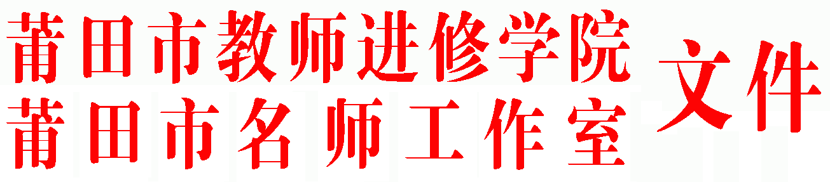

莆市教院[2020]35号

关于公布莆田市教育科学“十三五”规划2020年度
名师专项课题立项评审结果的通知
各县区（管委会）教师进修学校（事务局），有关学校：

根据《关于开展2020年度莆田市名师工作室专项课题申报立项工作的通知》（莆市教院[2020]25号）文件精神，经我院组织有关专家对市、县区各名师工作室初审通过的课题进行评审，现对确定批准立项的42项课题予以公布（名单见附件）。同时对2020年度立项的名师专项课题的有关要求通知如下：
一、立项课题名称以本《通知》所列课题名称为准。课题名称、课题负责人及研究人员顺序不得随意变更，因研究需要确需对人员进行调整的，须在课题研究中期之前由课题负责人经课题承担学校（签章）同意并向我院课题组提出书面申请。
二、课题的研究期限为2年。自2020年8月开始至2022年7月结束，结题验收时间为2022年8月。
三、各课题负责人应按照《莆田市教育科研课题研究管理办法》的要求，认真组织开题论证、制定研究方案和计划并组织实施。各课题负责人在本通知下发后两个月内把课题开题论证报告、课题研究方案等及时上传到莆田市教育科研课题管理平台；凡立项课题在结题阶段呈现研究成果时应至少提供两篇基于课题研究的CN刊物论文（或视同CN刊物的论文），其中课题负责人应提供一篇CN刊物的论文或正式出版社出版的课题研究专著。
四、我院将根据课题承担单位研究的进展情况，组织有关专家开展课题研究培训、研讨活动、阶段性检查评估和结题验收评审工作，经评审鉴定为合格的课题将颁发结题证书。
附件：莆田市教育科学“十三五”规划2020年度名师专项课题立项名单

莆田市教师进修学院 莆田市名师工作室
2020年8月31日

抄送：莆田市教育局，（存档）。
莆田市教师进修学院办公室 2020年8月31日印发

